пикирование предельных профилей давления плазмы
при комбинации сильной и знакопеременной кривизны
и экспериментальная установка для его исследования
М.М. Цвентух, Г.В. Крашевская*
Физический институт им. П.Н. Лебедева РАН, 119991 Москва, Ленинский пр-т 53
*Национальный исследовательский ядерный университет МИФИ, 115409 Москва каширское шоссе 31
В [1] установлен эффект пикирования предельных конвективно-устойчивых профилей давления плазмы при комбинации стабилизации плазмы сильной и знакопеременной кривизной магнитных силовых линий.
Рассмотрена конвективная (желобковая, перестановочная) устойчивость в рамках необходимого и достаточного бесстолкновительного кинетического критерия для магнитных ловушек со слабым магнитным широм и плазмы низкого бета. Исследовались аксиально симметричные пробочные магнитные системы с внешними диверторами и внутренними обращающими поле кольцами (концевыми каспами, внутренними витками, или ячейками с высоким бета), а также замкнутые многопробочные ловушки. Предложен простой метод стабилизации плазмы, приводящий к существенному обострению предельного конвективно-устойчивого профиля давления. Его суть в комбинации стабилизации плазмы посредством сильной и знакопеременной кривизны магнитных силовых линий (рис. 1). Показано, что осесимметричные пробочные ловушки, составленные из тандема – внешний дивертор и внутренний обращающий виток, имеют радиально пикированный профиль устойчивого давления. Также показано, что замкнутые пробочные ловушки – гофрированные торы, имеют внутренне пикированные устойчивые профили давления.
Предлагается модернизация экспериментальной установки Магнетор для возможности экспериментального исследования эффекта обострения профиля. Установка Магнетора представляет собой компактную ловушку с объемом плазмы около 30 л, на основе обращенной дипольной геометрии. Предлагаемая модернизация включает добавление дополнительных токовых витков, создающих поле пробочной конфигурации, обладающее геометрией внешнего дивертора.
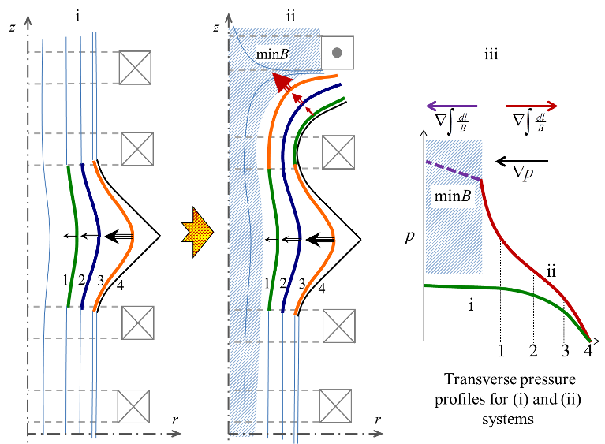
Рис. 1. Схематичная иллюстрация стабилизирующего эффекта [1]

Литература
- M.M. Tsventoukh 2011 Nucl. Fusion 51 112002

